什么才是我们能够给孩子的最好的教育？
因为我有俩宝，所以比较关注这方面的知识
刚才刷微信公号，看到一篇文章，挺受启发，一起分享一下

刚刚过去的2018年度伯克希尔·哈撒韦股东大会上股神巴菲特被一名8岁的小女孩问倒了.
这个小女孩不简单
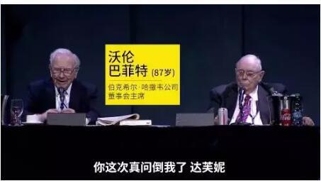
面对女孩的问题，巴菲特一时语塞，他笑称：“这个问题实在把我难倒了。我就坐在这儿想我到底要怎么来回答这个问题，我还以为我买这个股票是买对了，你现在一说我甚至觉得自己犯错了似的。”
这个年仅8岁的小女孩，是伯克希尔和苹果公司的小股东，这是她第二次参加股东大会。女孩的父亲是资产管理公司的创始人兼CEO，从5岁开始，她就把巴菲特的传记《滚雪球》当睡前故事听，夏天的时候就去纽约中央公园摆摊卖柠檬水，据说销量很好。

看到这个我都惊呆了
想想我们8岁都在干嘛？
你们可能会说：这又是一个有钱人家孩子成功的案例，她爸是CEO，她是在拼爹。
可是，物质富裕只是最表面，隐藏在背后的是，父母对她教育的视野和眼界啊朋友们。
如果你像她的父亲一样有钱，你会放手让孩子从小就了解金钱，来进行理财投资吗？你会想到除了智商、情商教育之外，财商也很重要吗？
前面两个问题问到我心坎里啦，我就在思索，我会不会放手让我的孩子尝试
让孩子明白钱都去哪儿了
曾经看到过一个报道
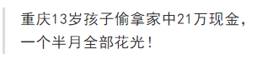
孩子的“偷钱”行为、钱的数额之大、以及花钱速度都令人震惊~~
通过新闻案例，我们可以看到很多中国家庭在孩子的财商教育这方面都存在缺失。
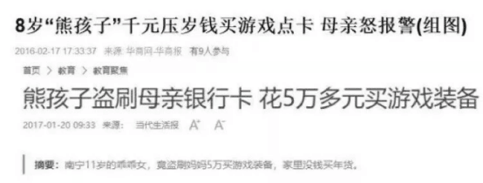
相信大部分人也都看到过这样的场景：
一个七八岁的小孩子想要买玩具，让妈妈给他买，妈妈不情愿地瞪着孩子，孩子不依不饶一定要买，
最后妈妈情绪爆发、歇斯底里：“你就知道花钱，知不知道妈妈上班有多累？赚的钱要给你交学费，还要吃饭，你怎么这么不懂事！”
这种家庭里长大的孩子，有什么理财教育可言呢？
没有。结果只有两种，要么孩子听不进去继续哭闹，要么孩子被吓得大气都不敢喘。
就这两样结果 大家应该能从身边的实例中看到
中国家长总是习惯性地跟孩子说 ：“这个太贵了，别买了”，“挣钱不容易，爸妈上班很辛苦”
但却从来没想过，孩子对钱是没有认知的，不知道“什么是钱”，“怎么花钱”，不明白金钱的利害关系，也不知道钱对于整个家庭的意义。
有媒体曾经做过一个调查研究——“看看成绩优秀的小学生们都有哪些共同的特点？”，
结果很有意思，其中一点就是关于零花钱的——在优秀的小学生中，有53.3%的孩子能够自主管理零花钱。
大家小时候会不会管理自己的零花钱 反正我小时候不会
你能想到吗？也就是说：会管钱的孩子，成绩不会太差
可以说，懂得如何管理金钱，在未来应该是每个孩子都不可或缺的能力
懂得如何赚钱，如何花钱，如何理财，无论是对孩子的成绩，还是将来融入商业社会都有着很大的关系。
财商教育，让你的孩子将来比你更有钱
财商，简单地说就是一个人认识金钱和驾驭金钱的能力，学会支配金钱是培养孩子财商的基础。
“财商教育”并非简单的“理财教育”，而是要帮助孩子建立一整套面对物质生活的人生观、世界观和价值观。
知道这是谁吗？


美国第一女儿伊万卡，她的人生可看作是一本行走的财商教科书。
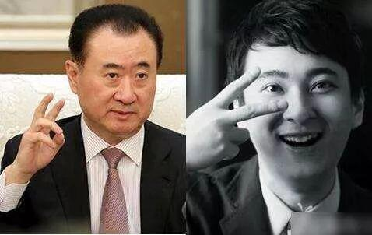

这个大家熟悉 国民老公
大家对“王健林给儿子王思聪5亿元试错”的新闻也都不陌生。通过投资，这5亿元在“纨绔子弟”王思聪手里迅速升值，达到了8倍以上的溢价。

这是李嘉诚

孩子上学后，他为孩子专门设立了完成学业的基金账户，孩子如果想用这个账户里的钱，必须得写报告申请才可以。
这样，孩子从小就懂得“贷款”的概念，花钱时就要先仔细盘算，做一个全盘和长久的打算。
诚然，富裕家庭本身拥有更多资源，但是真正对孩子未来起作用的却是思维和眼界。
关键问题来了
如何进行财商培养
在北美，每逢周末路过居民区，你都能见到这样的景象：
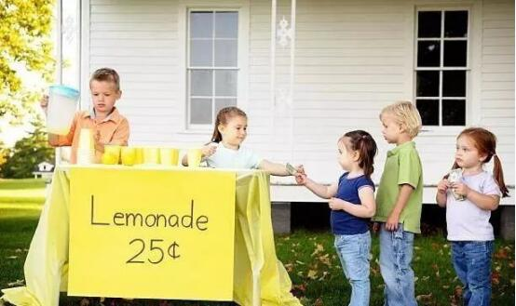
女孩们卖唇膏

是的呢，这就是中国传统教育和外国教育的差距
在家门口卖闲置的玩具和摆件

我们的孩子还只会缠着爸妈各种买买买，差距太大了
小狗钱钱里的主人公吉娅的故事，还记得嘛？
她的父母就是财务上有困难，贷款买房，每月分期付款很高，家里总捉襟见肘。
但吉娅遇到了钱钱，遇到了金先生，遇到了陶穆太太，有心人不断点拨她帮助她，给她正确的财商教育。
我们的孩子要靠谁来给他正确的财商引导？
唯有我们做父母的啦
所以 我们的层次决定了孩子的层次 培养孩子不要仅仅停留在物质层面
更重要的是精神层面的东西 这也是中国教育缺失的
好啦
总结一句话，怎么样给孩子更好的经验？
唯有父母不断的成长，才能够给孩子更好的教育。
希望能够引起小伙伴们的思考和行动

